Comité d’Indre-&-Loire de Tennis de Table
Maison des Sports de Touraine - BP 100 – 37210 PARCAY MESLAY URSSAF : 37020337392141 – SIRET : 34025747600028 – NAF : 9312Z
Tél. : 02 47 40 25 30 –
Fax : 02 47 40 25 31
E-Mail : comite.tt37@wanadoo.fr
Site : http://www.comite37tt.com

Dossier suivi par :
Christian VIVET, A.T.D. 37
Tél 06.27.73.41.34.
Email : atd.cd37@gmail.com

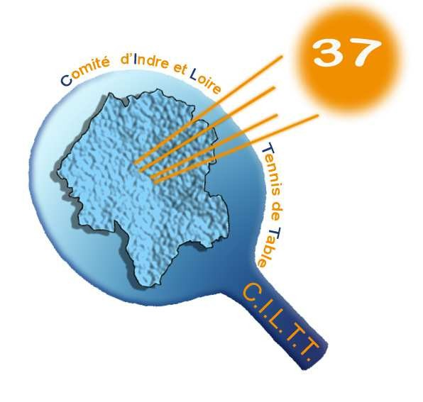
TOURNOI 1ere LICENCE
Règlement

Objectif : Fidéliser les débutants de tout âge en proposant trois demies journées de tournoi

Article 1
Le tournoi 1ère licence est strictement réservé aux jeunes classés (ées) 5 ou licence promotionnelle inscrits depuis la saison 2024/2025. Pour pouvoir participer, il ne faut pas avoir participé à une compétition cette saison.
Tournoi non homologué FFTT.

Article 2
Cette compétition concerne toutes les catégories jeunes de - de 11 ans, - de 13 ans, - de 15 ans et – de 17 ans filles et garçons. Un tableau sera organisé dans chaque catégorie d’âge ou regroupé. Les poussins ne peuvent pas participer à ce tournoi, au regard du nombre de manifestations déjà proposées à leur catégorie.

Article 3
Le tournoi se déroulera sur 2 ½ journées décentralisées avec une finale regroupée.
Pas de droit d’inscription financière pour ce tournoi.

Article 4
Le premier tour aura lieu le samedi 29 mars à Loches et La Ville aux Dames de 9h30 à 12 heures 30, le deuxième tour le samedi 17 mai à Parçay-Meslay et Truyes de 14h30 à 17h30 et la finale à Azay sur Cher le samedi 28 juin 2025 de 14h00 à 17h00.

Article 5
Chaque tableau sera disputé soit sous forme de poule de 3 puis en fonction des niveaux un tableau des 1ers, 2èmes et 3èmes pour un classement final, soit sous forme d’un top où chaque participant (e) se rencontre.
Chaque partie se fera sur un set de 11 points.
Durée de la compétition : 3h à 3h30 maximum

Article 6
A chaque tour seront attribués un certain nombre de points en fonction du nombre de parties remportées, 100 points au premier, 98 au second, 96 au troisième etc…
A l’issue de chaque tour un classement sera établi avec une remise de récompenses avec médailles et diplômes.
Les points de la finale auront un coefficient de 1.5.
Il sera possible de s’inscrire à un tour, deux tours sans oublier la finale où il faudra avoir participer à un tour pour y jouer.
A l’issue de la finale, un classement final sera organisé et des récompenses ainsi que des lots seront distribués.

